Poznań, 25 maja 2015 r.

INFORMACJA PRASOWA

Legia od roku na szczycie
Raport „Polska Piłka”
W kwietniowym badaniu „Polska Piłka”, przygotowanym przez „PRESS-SERVICE Monitoring Mediów”, nie zmieniły się pozycje dwóch najbardziej medialnych zespołów. Do niewielkich przetasowań doszło za ich plecami.
Liderem wśród klubów Ekstraklasy niezmiennie od dwunastu miesięcy pozostaje Legia Warszawa. Podopieczni Henninga Berga, pod względem aktywności medialnej, nie mają sobie równych. Za plecami „Wojskowych” ruch jest niewielki, choć do przetasowań dochodzi znacznie częściej niż na szczycie. W kwietniu, podobnie jak w marcu, drugie miejsce zajął Lech Poznań. Na trzecią lokatę awansował Śląsk Wrocław. Tuż za podium wylądowała Cracovia, która wyprzedziła swojego rywala zza miedzy – Wisłę Kraków.
Na zapleczu Ekstraklasy doszło do zmiany prowadzącego. Na pierwsze miejsce wróciło Zagłębie Lubin, które tylko na moment oddało fotel lidera Widzewowi. Łodzianie w kwietniu zajęli miejsce tuż za czołową trójką. Pozycje na podium uzupełniły Arka Gdynia oraz Wisła Płock. „Nafciarze” zajęli trzecie miejsce, a ostatni raz lepszą lokatą w badaniu przygotowywanym przez „PRESS-SERVICE Monitoring Mediów” mogli pochwalić się w czerwcu zeszłego roku.

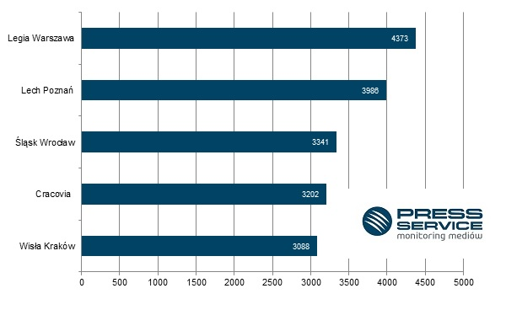

Wykres 1. TOP 5 najbardziej medialnych zespołów T-Mobile Ekstraklasy w kwietniu 2015 roku

Badanie „Polska Piłka” prowadzone jest na podstawie monitoringu 1100 tytułów prasy ogólnopolskiej i regionalnej oraz wybranych portali internetowych. Łącznie od początku badania - czyli od 1 marca 2010 do 30 kwietnia 2015 - analitycy firmy „PRESS-SERVICE Monitoring Mediów” wzięli pod uwagę ponad 935 tys. informacji.

Osoba do kontaktu:
Tomasz Majka
analityk mediów
mobile: +48 697 430 650
tel. +48 61 66 26 005 wew. 153
tmajka@psmm.pl
PRESS-SERVICE Monitoring Mediów
60-801 Poznań, ul. Marcelińska 14
www.psmm.pl

